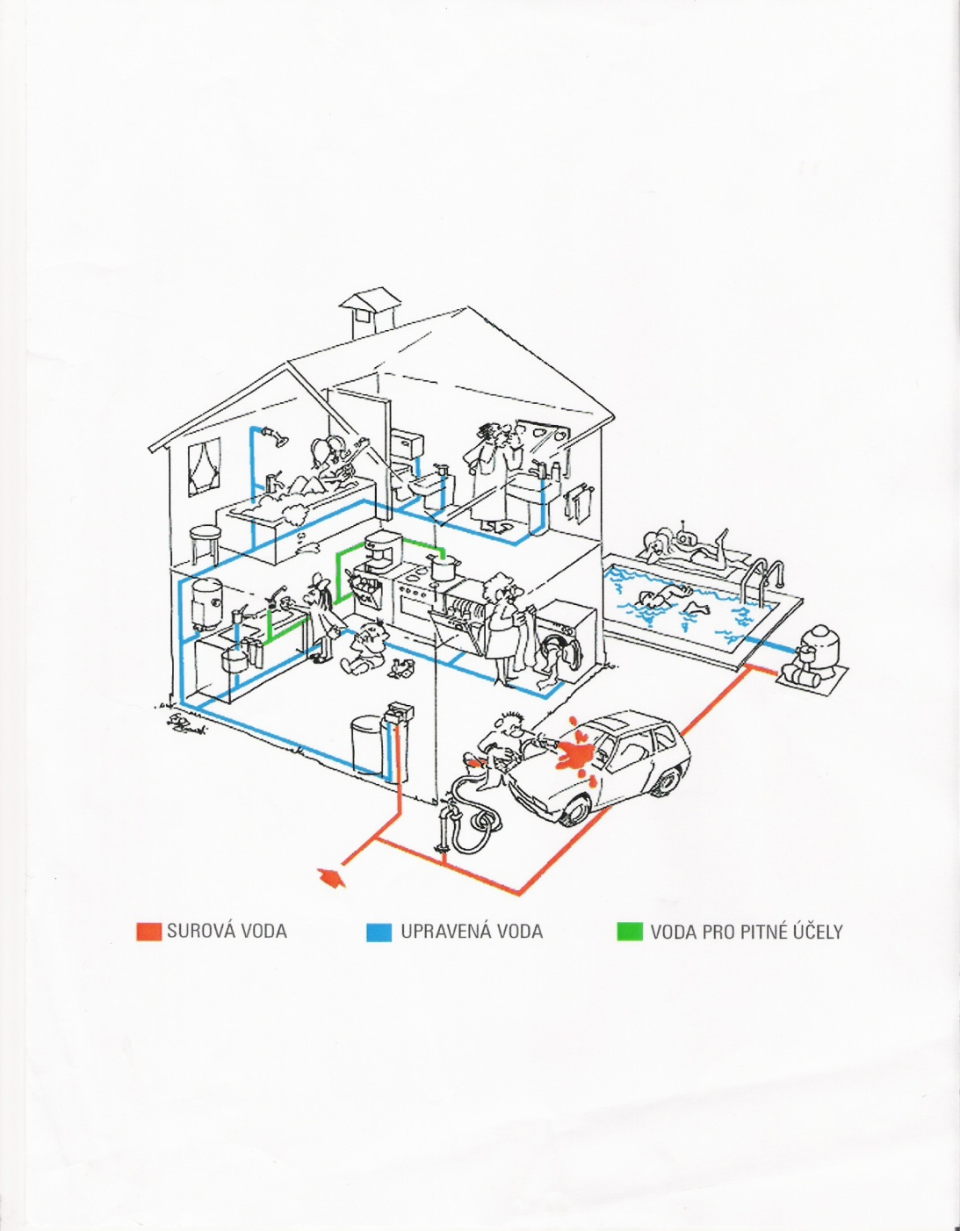
Dotazník pro projekt domácí úpravny vody

Prosím vypište tabulku co nejpřesněji,
případně zakroužkujte sávající položky.

Typ vody | městská | studniční | kombinace
Počet osob | do 4 | 5 | 6 a více
Rozbor vody | Je k dispozici | Chci orientační | Chci celkový
Bazén | ano | ne | plánujeme
Nemoci v domácnosti | Nadváha  Cukrovka  klouby | Ledviny  Cévy(tlak)  játra | Střevní  Kožní  jiné
děti | Do 4 let | Do 17 let | ne
senioři | ano | ne | V budoucnu
Domácí zvířata | běžné | Ne | Citlivé na vodu
květiny | běžné | vzácné | hydroponie
Jiné skutečnosti
rozvody | plast | železo | jiné
Znám hodnoty vody? | norma | stav | Řešeno  Ano-ne
Vodní kámen | 3-6ºdH
Dusičnany | 50 mg/l
konduktivita | 125 ms
PH | 6,5-9
Amonné ionty | 0,03mg/l
železo | 0,2mg/l
mangan | 0,1mg/l
Jiné znečištění

Pro konzultaci – dotazy k dotazníku napište na mail info@aquasolutions.cz nebo zavolejte na +420 604422442

